Применение программы PLICKERS и QR-кодов на уроках в начальных классах

В данной статье речь пойдёт о применении современной интерактивной технологии с помощью приложения Plickers.
Наш современный мир постоянно развивается. Ни для кого, ни секрет, что современный ученик может забыть дома что угодно, но только не свой телефон. Цифровые гаджеты заняли большое место в нашей жизни. Чаще всего ученики владеют информацией о новинках цифрового мира лучше, чем учитель. С одной стороны, это хорошо, так как умение обращаться с техникой – это веление времени, а с другой стороны, учителю становится сложнее мотивировать ученика, втянуть в учебный процесс.
Поэтому учителю приходится постоянно искать новые средства обучения, каждодневно применяемых учителем и учащимися в образовательном процессе. Особенно актуальными являются интерактивные средства обучения, функционирующие на основе цифровых технологий.
Предлагаю небольшой опыт работы с использованием программы Plickers. Это приложение, при помощи которого можно моментально проверить ответы обучающихся и составить отчёт. Работает оно с применением QR-кодов.
Учитель на своём телефоне и компьютере устанавливает приложение Plickers. (Чтобы установить программу с приложением и сделать карточки нужно обратиться к сайту https://www.plickers.com, и следовать инструкции) На уроке учитель камерой телефона сканирует карточки с QR-кодами. И на экране телефона уже видны правильные и неправильные ответы обучающихся.
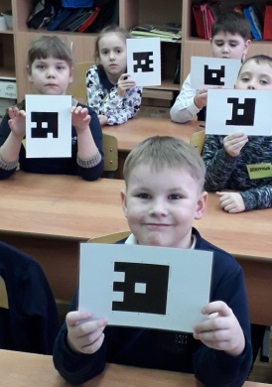
Используя это приложение, учитель быстро и просто может провести тест, при этом не использовать бумажные варианты тестов. Это значительно экономит время учителя, результат выдается в процентном соотношении, что позволяет педагогу понять на сколько понятна тема. Данная методика вовлекает в процесс обучения абсолютно весь класс и мгновенно оценивает результаты.
Ребята не боятся данного метода контроля, что важно для эмоционального состояния ребенка, потому что он воспринимается обучающимися в виде игры.
Предлагаю познакомиться, как можно использовать приложение Plickers на разных этапах урока.
- Этап актуализации знаний.
Чтобы организовать фронтальный опрос в начале урока по предыдущему уроку, необходимо создать в приложении небольшие вопросы и предложить ответить ученикам, используя карточки с QR-кодами.
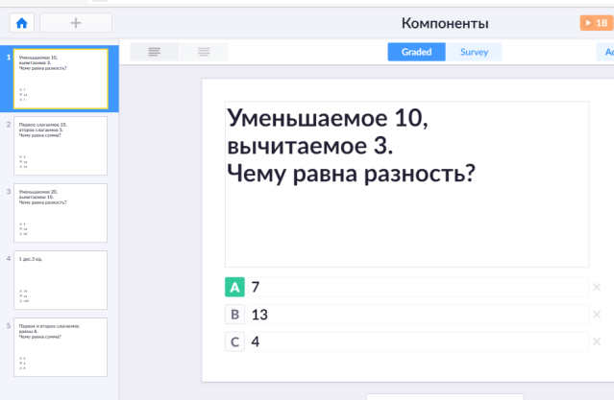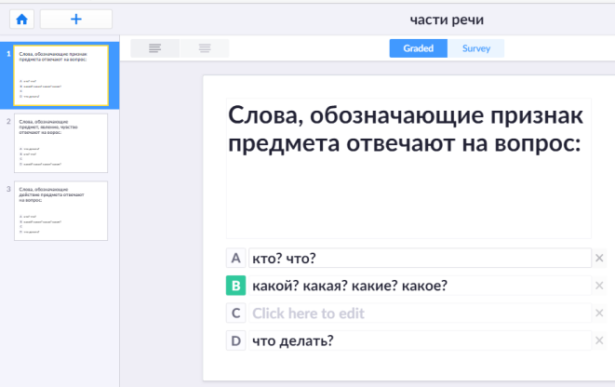

- Этап постановки темы, целей урока.
С помощью QR-кода можно закодировать тему урока, составить анаграммы, загадки.
Фрагмент урока русского языка в 1 классе.
Этап урока | Применение нового знания в нестандартной ситуации
Цель | Закрепление пройденной темы
Деятельность учителя | Учитель предлагает игру с элементами исследования. С помощью телефона сканируется QR- код и определяется тема урока.
Деятельность обучающегося | Обучающийся с помощью телефона определяет тему. Формулирует задачи на урок.  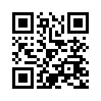
УУД | Коммуникативные (умение слушать и вступать в диалог, интегрироваться в группу)  Познавательные (поиск и выделение необходимой информации)  Регулятивные (планирование своей деятельности для решения поставленной задачи, контроль полученного результата)
Прогнозируемые результаты | Умение сопоставлять, анализировать. Умение обращаться с техникой, рост мотивации к изучению предмета путём использования современной техники и приложений.

Очень увлекательно можно организовать работу в парах, предложив выполнить следующее задание:
СОЕДИНИ ЛИНИЯМИ
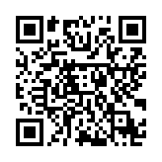 | КАКОЙ?  КАКАЯ?  КАКОЕ?  КАКИЕ?
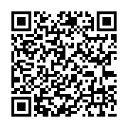 | КТО?  ЧТО?
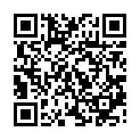 | ЧТО ДЕЛАТЬ?  ЧТО СДЕЛАТЬ?

- Этап закрепления темы.
Пользуясь приложением Plickers удобно организовывать проверочные тесты в конце темы. В отличие от устного опроса, данный способ охватывает весь класс, а не отдельных учеников.

- Этап рефлексии.
Задав вопрос «Понятно всем?» можно получить мгновенный ответ. Ведь иногда некоторые дети скрывают , что не поняли тему. А отвечая с помощью QR-кода учитель сразу получает статистику ответов учеников. Это позволяет учителю планировать коррекционную работу с обучающимися.

На самом деле, вариантов использования программы Plickers и QR-кодов достаточно много, каждый учитель может найти применение по своему усмотрению.
Используя Plickers учитель упрощает подготовку к урокам и улучшает связь между собой и классом. Для детей это приложение — немного даже развлечение, позволяющее отвлечься от каждодневных уроков.
Подводя итог, скажу, что Plickers — это очень простая технология, которую любой учитель может применять!

Список литературы:
- Инструкция по работе с социальным сервисом https://www.plickers.com,
- Останний Д. О., Технология интерактивного тестирования Plickers // Юный ученый/ 2018

